
หน่วยการเรียนรู้ที่ 4

แผนการจัดการเรียนรู้ที่ 36
ความแตกต่างของการออกเสียงโดยตรงกับการเลือกตัวแทนออกเสียง

ประชาธิปไตยในชั้นเรียน โรงเรียน และชุมชน

ชั้นประถมศึกษาปีที่ 3 เวลา 1 ชั่วโมง


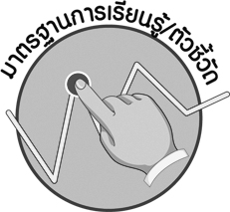

มาตรฐานการเรียนรู้/ตัวชี้วัด

มาตรฐานการเรียนรู้
ส 2.2 เข้าใจระบบการเมืองการปกครองในสังคมปัจจุบัน ยึดมั่น ศรัทธาและธำรงรักษาไว้ซึ่งการปกครองระบอบประชาธิปไตยอันมีพระมหากษัตริย์ทรงเป็นประมุข
ตัวชี้วัด
ส 2.2 ป.3/2 วิเคราะห์ความแตกต่างของกระบวนการการตัดสินใจ ในชั้นเรียน โรงเรียนและชุมชนโดยวิธีการออกเสียงโดยตรง และการเลือกตัวแทนออกเสียง


จุดประสงค์การเรียนรู้สู่ตัวชี้วัด

1. วิเคราะห์ความแตกต่างของการออกเสียงโดยตรงกับการเลือกตัวแทนออกเสียง (K)
2. จำแนกความแตกต่างของการออกเสียงโดยตรงกับการเลือกตัวแทนออกเสียง (P)
3. สนใจศึกษาเรียนรู้กระบวนการออกเสียงในระบอบประชาธิปไตย (A)



สาระสำคัญ

การออกเสียงโดยตรงเป็นพื้นฐานการตัดสินใจของตนเอง การเลือกตัวแทนออกเสียงเป็นการมอบอำนาจหน้าที่การตัดสินใจให้ตัวแทนในกระบวนการประชาธิปไตย


สาระการเรียนรู้

เปรียบเทียบการออกเสียงโดยตรงและการเลือกตัวแทนออกเสียง

คุณลักษณะอันพึงประสงค์
มีวินัย
ตัวชี้วัดที่ 3.1 ปฏิบัติตามข้อตกลง กฎเกณฑ์ ระเบียบ ข้อบังคับของครอบครัว โรงเรียนและสังคม

สมรรถนะสำคัญของผู้เรียน



ความสามารถในการใช้ทักษะชีวิต

ชิ้นงานหรือภาระงาน (หลักฐาน ร่องรอยแสดงความรู้)

1. แผนภาพความแตกต่างของการออกเสียงโดยตรงกับการเลือกตัวแทนออกเสียง
2. ชิ้นงานที่ 21 เรื่อง การออกเสียงโดยตรงและการเลือกตัวแทนออกเสียง
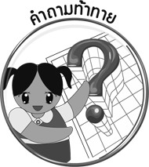

คำถามท้าทาย
•
นักเรียนต้องการแสดงบทบาทใดในกระบวนการประชาธิปไตย เพราะเหตุใด


การจัดกิจกรรมการเรียนรู้

1. ครูและนักเรียนร่วมกันสนทนาทบทวนการออกเสียงโดยตรงกับการเลือกตัวแทน
ออกเสียง โดยครูใช้คำถาม ดังนี้
การออกเสียงโดยตรง หมายถึง (การมีส่วนร่วมในกระบวนการประชาธิปไตย
•
โดยตรง เช่น การแสดงความคิดเห็น การเสนอแนะ การลงคะแนนเสียง)
•
การเลือกตัวแทนออกเสียง หมายถึง (การมอบหน้าที่ให้ตัวแทนไปทำกิจกรรมแทนตามแนวทางประชาธิปไตย เช่น การเลือกหัวหน้าชั้น การเลือกประธานนักเรียน เป็นตัวแทนทำกิจกรรมในชั้นเรียนและโรงเรียน)
2. ครูนำแถบประโยคเกี่ยวกับการออกเสียงโดยตรงกับการเลือกตัวแทนออกเสียงติดที่บนกระดานให้นักเรียนร่วมกันศึกษาและเล่นเกมจัดบัตรคำให้ตรงกับความหมายในกระบวนการประชาธิปไตย

อำนาจการตัดสินใจ
อยู่กับตัวเรา
การตัดสินใจ
อยู่กับตัวแทน
เราเป็นผู้ดูแลรักษาผลประโยชน์เอง

การเลือกหัวหน้าชั้น

เหมาะกับ
โรงเรียนขนาดใหญ่
การเลือก
ประธานนักเรียน
การรักษาผลประโยชน์อยู่กับตัวแทน

การมอบอำนาจหน้าที่
ให้บุคคลอื่น

การลงคะแนนเสียง
มอบความรับผิดชอบการดูแลผลประโยชน์ให้กับบุคคลอื่น

•
ครูให้นักเรียนอ่านแถบประโยคที่ติดบนกระดานจนครบ จากนั้นครูให้นักเรียนส่งผู้แทนออกมาร่วมเล่นกิจกรรมหน้าชั้นเรียน จำนวน 10 คน แล้วครูแจกแถบประโยคให้นักเรียนคนละ
1 แผ่น โดยครูแบ่งกระดานออกเป็น 2 ช่องและติดแถบประโยค ดังนี้
การออกเสียงโดยตรง

การเลือกตัวแทนออกเสียง

•
ครูให้นักเรียนที่ได้รับแถบประโยคร่วมกันวิเคราะห์ว่า ความหมายในแถบประโยคของตนตรงกับความหมายใดของแถบประโยคที่ติดบนกระดานแล้วให้นำแถบประโยคไปติดให้ตรงกับความหมายของแถบประโยคในช่องบนกระดาน
•
ครูตรวจสอบความถูกต้อง นักเรียนคนใดติดผิดช่อง ครูให้นักเรียนคนนั้นแสดงบทบาทสมมุติเป็นผู้แทนปราศรัยหาเสียงหน้าชั้นเรียน จากนั้นให้ครูอธิบายความหมายของแถบประโยคที่นักเรียนติดบนกระดาน
3. ครูแบ่งกลุ่มนักเรียนออกเป็น 2 กลุ่ม โดยให้แต่ละกลุ่มสรุปความหมายของการออกเสียงโดยตรงตามระบอบประชาธิปไตย ดังนี้

กลุ่มที่ 1 การออกเสียงโดยตรง
ตัวอย่างแผนภาพ
อำนาจการตัดสินใจอยู่กับเรา

การมีส่วนร่วมในการดูแลรักษาผลประโยชน์

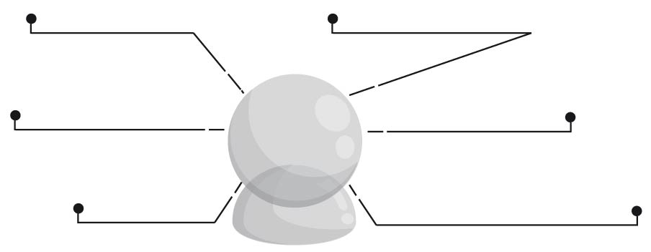

การออกเสียง
โดยตรง

การยกมือโหวตเลือกหัวหน้าชั้น

การออกเสียงแสดงความคิดเห็น

การเข้าคูหากาบัตรเลือกประธานนักเรียน

การลงคะแนนเสียง

กลุ่มที่ 2 การเลือกตัวแทนออกเสียง

ตัวอย่างแผนภาพ
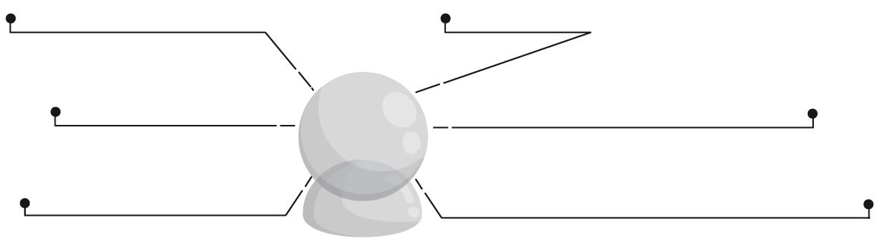
เหมาะสำหรับโรงเรียนขนาดใหญ่

มอบอำนาจให้ตัวแทนเป็นผู้รักษาผลประโยชน์แทน

การเลือกตัวแทน
ออกเสียง

การมอบหน้าที่ให้หัวหน้าชั้นไปร่วมประชุมกับชั้นอื่น

ผู้แทนมีอำนาจตัดสินใจแทนเรา

การมอบหน้าที่ให้ประธานนักเรียนทำกิจกรรมของโรงเรียน

การเลือกบุคคลให้ไปทำหน้าที่แทน

เมื่อแต่ละกลุ่มเขียนแผนภาพเสร็จ ให้ส่งผู้แทนกลุ่มออกมานำเสนอและอธิบายหน้า
ชั้นเรียน จากนั้นครูสรุปการอธิบายเพิ่มเติม
4. ให้นักเรียนและครูร่วมกันสรุปความรู้ ดังนี้
• กระบวนการออกเสียงตามระบอบประชาธิปไตยมีการออกเสียงโดยตรงกับการเลือกตัวแทนออกเสียง
5. ให้นักเรียนร่วมกันแสดงความคิดเห็น โดยครูใช้คำถามท้าทาย ดังนี้
• นักเรียนต้องการแสดงบทบาทใดในกระบวนการประชาธิปไตย เพราะเหตุใด
6. ให้นักเรียนทำชิ้นงานที่ 21 การออกเสียงโดยตรง และการเลือกตัวแทนออกเสียง

การจัดบรรยากาศเชิงบวก

ให้นักเรียนทำกิจกรรมเล่นเกมจัดแถบประโยคและแบ่งกลุ่มสรุปความรู้เรื่องการออกเสียงโดยตรงกับการเลือกตัวแทนออกเสียงเป็นแผนภาพแล้วนำเสนอหน้าชั้นเรียน


สื่อการเรียนรู้

1. แถบประโยค ความหมายของการออกเสียงโดยตรงกับการเลือกตัวแทนออกเสียง
2. ชิ้นงานที่ 21 เรื่อง การออกเสียงโดยตรงและการเลือกตัวแทนออกเสียง

การวัดและประเมินผลการเรียนรู้

1. วิธีการวัดและประเมินผล
1.1 สังเกตพฤติกรรมของนักเรียนในการเข้าร่วมกิจกรรม
1.2 สังเกตพฤติกรรมของนักเรียนในการเข้าร่วมกิจกรรมกลุ่ม
1.3 ตรวจชิ้นงานที่ 21
2. เครื่องมือ
2.1 แบบสังเกตพฤติกรรมการเข้าร่วมกิจกรรม
2.2 แบบสังเกตพฤติกรรมการเข้าร่วมกิจกรรมกลุ่ม
3. เกณฑ์การประเมิน
3.1 การประเมินพฤติกรรมการเข้าร่วมกิจกรรม
ผ่านตั้งแต่ 2 รายการถือว่า ผ่าน
ผ่าน 1 รายการถือว่า ไม่ผ่าน
3.2 การประเมินพฤติกรรมการเข้าร่วมกิจกรรมกลุ่ม
คะแนน 9-10 ระดับ ดีมาก
คะแนน 7-8 ระดับ ดี
คะแนน 5-6 ระดับ พอใช้
คะแนน 0-4 ระดับ ควรปรับปรุง


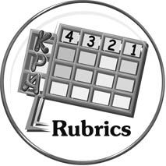
การประเมินผลตามสภาพจริง (Rubrics)

การประเมินชิ้นงานที่ 21 ให้ผู้สอนพิจารณาจากเกณฑ์การประเมินผลตามสภาพจริง (Rubrics)
เรื่อง การออกเสียงโดยตรงและการเลือกตัวแทนออกเสียง

เกณฑ์การประเมิน | ระดับคะแนน
เกณฑ์การประเมิน | 4 | 3 | 2 | 1
สำรวจและเขียน  อธิบายหรือสรุปการมีส่วนร่วมในกิจกรรมตาม  ระบอบประชาธิปไตย | สำรวจและเขียนอธิบายหรือสรุปการมีส่วนร่วมในกิจกรรมตามระบอบประชาธิปไตย  ได้สัมพันธ์เชื่อมโยงให้เห็นเป็นภาพโดยรวมแสดงให้เห็นถึงความสัมพันธ์กับตนเองและผู้อื่น | สำรวจและเขียนอธิบายหรือสรุปการมีส่วนร่วมในกิจกรรมตามระบอบประชาธิปไตย  ได้ มีการจำแนกตามข้อมูลที่กำหนด อธิบายให้เห็นความแตกต่างอย่างเป็นเหตุเป็นผล | สำรวจและเขียนอธิบายหรือสรุปการมีส่วนร่วมในกิจกรรมตามระบอบประชาธิปไตย  ได้ตามข้อมูลที่กำหนดมีการยกตัวอย่างอธิบายให้เข้าใจง่าย | สำรวจและเขียนอธิบายหรือสรุปการมีส่วนร่วมในกิจกรรมตามระบอบประชาธิปไตย  ได้แต่ยังไม่สอดคล้องกับข้อมูล เขียนตามข้อมูลที่อ่านไม่มีการอธิบายเพิ่มเติม



ข้อเสนอแนะของผู้บริหารสถานศึกษา

______________________________________________________________________________
______________________________________________________________________________
______________________________________________________________________________
______________________________________________________________________________
______________________________________________________________________________
______________________________________________________________________________
______________________________________________________________________________
______________________________________________________________________________
______________________________________________________________________________
______________________________________________________________________________
______________________________________________________________________________
______________________________________________________________________________
______________________________________________________________________________
______________________________________________________________________________
______________________________________________________________________________
______________________________________________________________________________
______________________________________________________________________________
______________________________________________________________________________
______________________________________________________________________________
______________________________________________________________________________
______________________________________________________________________________
______________________________________________________________________________
______________________________________________________________________________
______________________________________________________________________________

ลงชื่อ_________________________ (ผู้บริหารสถานศึกษา)
(_________________________)
________/________/________


บันทึกหลังการสอน

ผลการจัดการเรียนการสอน

______________________________________________________________________________
______________________________________________________________________________
______________________________________________________________________________
______________________________________________________________________________
______________________________________________________________________________
______________________________________________________________________________

ปัญหา / อุปสรรค

______________________________________________________________________________
______________________________________________________________________________
______________________________________________________________________________
______________________________________________________________________________
______________________________________________________________________________
______________________________________________________________________________

แนวทางแก้ไข

______________________________________________________________________________
______________________________________________________________________________
______________________________________________________________________________
______________________________________________________________________________
______________________________________________________________________________
______________________________________________________________________________

ลงชื่อ_____________________________ (ผู้บันทึก)
(____________________________)
_________/__________/________

